TUGAS BAB 1 : FLOWCHART
Nama | : | Nur Faizah Rahma
NIM | : | 2618051
Asistensi | : | Regtha Putra Erlanha
Tujuan Praktikum | : | - Mampu memahami pengertian Flowchart  - Mampu memahami fungsi, jenis dan simbol Flowchart  - Mampu membuat Flowchart dan Pseudocode sederhana dari pemahaman sebelumnya
Alat / bahan | : | - Seperangkat computer.  - Modul Praktikum Algoritma dan Pemrogramman 2026-2027.
PRAKTIKUM ALGORITMA & PEMROGRAMAN 2025 / 2026

I.1 Landasan Teori
Flowchart atau bagan alur adalah diagram yang menggambarkan langkah-langkah dan keputusan dalam sebuah proses, terutama proses dalam program. Tiap langkah ditulis di dalam simbol tertentu, lalu simbol-simbol tersebut disambungkan dengan garis atau panah sesuai urutannya. Dalam pembuatan program yang dikerjakan banyak orang, flowchart sangat membantu karena alur program jadi lebih jelas dan ringkas, sehingga kesalahpahaman antar anggota tim bisa dikurangi. Flowchart juga bisa menjadi jembatan antara pihak teknis dan non-teknis dalam memahami cara kerja suatu program.
Flowchart berfungsi untuk menganalisis, merancang, mendokumentasikan, dan mengelola suatu proses atau program. Tujuannya adalah menyajikan tahapan penyelesaian masalah dengan sederhana, rapi, dan jelas. Dengan flowchart, sebuah masalah dapat dipecah menjadi bagian-bagian kecil sehingga lebih mudah dianalisis oleh analis maupun programmer. Alur di dalamnya mengikuti siklus input, proses, dan output (IPO): data diterima, diolah, lalu hasilnya ditampilkan.
Dalam penggambarannya, flowchart menggunakan simbol-simbol standar yang masing-masing punya arti sendiri. Terminator menandai awal dan akhir kegiatan, processing menunjukkan proses pengolahan, input-output menunjukkan data yang masuk dan keluar, sedangkan decision menunjukkan kondisi dengan dua kemungkinan jawaban, yaitu ya atau tidak. Antar simbol dihubungkan dengan flow direction berupa panah. Ada pula simbol lain seperti connector, manual operation, preparation, predefined process, display, dan dokumen.
Selain flowchart, logika sebuah program juga dapat dijelaskan dengan pseudocode. Pseudocode adalah algoritma yang bentuknya mirip bahasa pemrograman, tetapi ditulis dengan bahasa sehari-hari dan struktur yang lebih sederhana. Penulisannya terdiri dari tiga bagian: judul algoritma, deklarasi, dan deskripsi. Dengan memahami simbol dan aturan tersebut, aktivitas sehari-hari dapat dituangkan ke dalam flowchart yang runtut dan mudah dipahami.

I.2 Langkah – Langkah Praktikum

- Buka Modul Praktikum Algoritma dan Pemrograman.
- Membuat Flowchart dan Pseudocode

I.3 Tugas Praktikum ke-1: Flowchart kegiatan sehari-hari

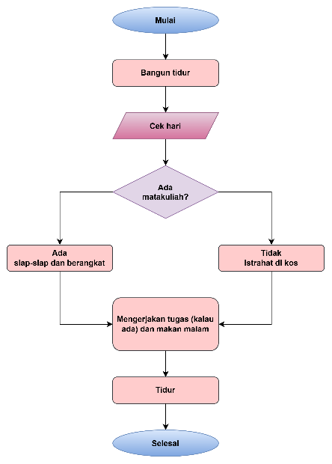
- Flowchart

1.1 flowchart kegiatan sehari-hari

- Pseudocode
Algoritma KegiatanSehariHari
{Menentukan kegiatan sehari-hari berdasarkan ada atau tidaknya matakuliah}
Deklarasi
hari : string
ada_matkul : boolean
Deskripsi
write("Bangun tidur")
read(hari, ada_matkul)
if (ada_matkul = true) then
write("Slap-slap dan berangkat")
else
write("Istirahat di kos")
endif
write("Mengerjakan tugas dan makan malam")
write("Tidur")
end

